Государственное бюджетное общеобразовательное учреждение Самарской области средняя общеобразовательная школа №2 ж.-д.ст.Шентала муниципального района Шенталинский Самарской области структурное подразделение детский сад «Звездочка»

Программа
для детей старшего дошкольного возраста
«Творчонок»

Автор-составитель
А.Ф. Каюмова,
воспитатель
Рецензент
О.Г.Чеховских,
кандидат педагогических наук.

2019 год

ОГЛАВЛЕНИЕ
- ЦЕЛЕВОЙ РАЗДЕЛ
  - Пояснительная записка
  - Цели и задачи программы
  - Планируемые результаты освоения программы
- СОДЕРЖАТЕЛЬНЫЙ РАЗДЕЛ
  - Содержание и организация образовательного процесса
  - Педагогическая диагностика
- ОРГАНИЗАЦИОННЫЙ РАЗДЕЛ
  - Тематическое планирование
  - Материально-технические условия реализации программы
  - Список литературы
ПРИЛОЖЕНИЕ

- ЦЕЛЕВОЙ РАЗДЕЛ
  - ПОЯСНИТЕЛЬНАЯ ЗАПИСКА
Актуальность. Развитие речи у детей дошкольного возраста – одно из основных видов деятельности педагогов дошкольного образовательного учреждения (ДОУ).
Однако, в последнее время в системе дошкольного образования появляются новые нормативные документы, которые предполагают освоение педагогом новых задач, например, федеральный государственный образовательный стандарт дошкольного образования, (далее ФГОС ДО).
Одной из задач стандарта для педагогов является развитие речевого творчества дошкольников.
Развитие речи тесно происходит во взаимосвязи с овладением звуковой стороны, словарного запаса и грамматического строя языка. Пусть к развитию словотворчества лежит через развитие поэтического слуха. А поэтический слух в свою очередь формируется на основе воспитания интереса к художественному слову, умения использовать средства художественной выразительности в самостоятельном высказывании.
Самостоятельное высказывание, в свою очередь, выстраивается на воображении детей и влечет за собой формирование речевого творчества у дошкольников.
Развитие речевого творчества позволяет ребенку занимать позицию активного творца - придумывать необычные предметы, сочинять свои сказки, зарисовывать их, психологически раскрепощаться, а также при этом вырабатывается смелость в фантазировании.
Развитие речевого творчества - это процесс развития всех компонентов речи детей (звуковая и грамматическая культура речи, лексический строй речи, связная речь), позволяющих ребенку в самостоятельной речевой деятельности создавать оригинальные продукты (слова, словосочетания, предложения, тексты).
Дошкольный возраст наиболее благоприятен для педагогического воздействия. Поэтому задача педагога заключается в создании таких условий, и выборе эффективных форм и методов работы, где будет формироваться речевое творчество детей.
Новизна. Парциальных программ, посвященных развитию речевого творчества достаточно мало. В настоящее время существует небольшое количество методических разработок разных авторов по данной теме.
Вопросы, связанные с развитием речевого творчества раскрывали такие ученые, как: Н.Н. Каландарова , .Ю Крулова, Л.В.Танина и др.
Но подходы у исследователей разные. Н.Н. Каландарова формирует словотворчество детей эмоционально – ценностными средствами. О.Ю Крулова эффективным средством выделяет средства искусства. Л.В.Танина предлагает формировать словесное творчество детей через театрализованную деятельность. Педагоги, которые не акцентировали свое внимание на развитие словотворчетсва, также освещали этот вопрос: И.В. Подосепова формирует речевое творчество посредством театрализованной деятельности; Е.Г.Чудиновская в своей программе ставит акцент на развивающие игры; Л.В. Серых, М.В. Панькова в свой программе уделяют внимание на социокультурные традиции.
Однако вопрос речевого творчества детей раскрыт не в полной мере, педагоги отмечают недостаточность методических материалов по развитию речевого творчества детей старшего дошкольного возраста.
Таким образом, данная программа, нацеленная на формирование речевого творчества детей старшего дошкольного возраста, может быть интересна педагогам, реализующим программу дошкольного образования, а также студентам по направлению подготовки «Дошкольное образование» и «Начальное и дошкольное образование».

  - ЦЕЛИ И ЗАДАЧИ ПРОГРАММЫ
Цель. Формирование у детей старшего дошкольного возраста речевого творчества.
Задачи.
- активизация лексической, грамматической, звуковой сторон речи детей;
- формирование навыков владения языком: развитие связанной речи;
- развитие умственных способностей детей (умение самостоятельно строить пересказ, составлять творческие рассказы, грамотно выстраивать предложения;
- воспитывать интерес к творческой деятельности.

Сроки реализации: один учебный год.
Формы организации деятельности: групповая.
Режим занятий: 2 раза в неделю.

  - ПЛАНИРУЕМЫЕ РЕЗУЛЬТАТЫ ОСВОЕНИЯ ПРОГРАММЫ
​ - сформированы навыки согласования и образования слова, выстраивания сложных конструкции предложений.
​ - сформированы умения быстро находить, подбирать наиболее точное слово, употреблять обобщающие слова.
- на основе полученных умений и навыков самостоятельно, без помощи взрослого пересказывают текст, придумывают новые эпизоды сказок, сочиняют собственные, составляют описательные рассказы по картинам.
​ - ребенок дифференцирует звуки, регулирует темп речи и речевое дыхание, владеет словотворчеством.

- СОДЕРЖАТЕЛЬНЫЙ РАЗДЕЛ

  - СОДЕРЖАНИЕ И ОРГАНИЗАЦИЯ ОБРАЗОВАТЕЛЬНОГО ПРОЦЕССА
Данная программа предназначена для детей дошкольного возраста. Занятия по развитию речевого творчества могут осуществляется 2 раза в неделю для старших дошкольников 25-30 минут.
Тема | Непосредственно дидактические игры, упражнения | Цель | Количество занятий
Знание структуры слова | «Найди первый звук» | Формирование навыков четко выделять в словах звук, который стоит впереди. | 0,5
 | «Распределитель» | Формирование навыков различать парные звуки [Б], [П]; [З],[С];[Г],[К]; [Ж],[Ш]; [В],[Ф]. | 0,5
Создание сложных по составу слов | «Разделитель» | Развивать умение правильно делить слова по слогам. | 0,5
 | «Склей-ка». | Формирование навыков образования одного слово из двух. | 0,5
Знание структуры словосочетания | «Большой-маленький» | Формирование навыков образовывать новые слова с помощью уменьшительно- ласкательных суффиксов. | 0,5
 | «Один и много» | Формирование навыков правильно согласовывать числительные с существительными. | 0,5
 | «Доскажи словечко» | Формирование навыков образовывать и использовать в своей речи глаголы с различными приставками. | 0,5
Создание словосочетаний | «Закончи предложение». | Развивать умение употреблять в речи слова в единственном и множественном числе. | 0,5
 | «Предлоги». | Формирование навыков правильно употреблять предлоги. | 0,5
Знание структуры текста | «Профессии». | Формировать знания о профессиях (кто что делает). | 1
 | «Что для чего». | Формирование умения рассказывать о предмете, и его принадлежности. | 1
 | «Наоборот». | Развивать умение подбирать слова антонимы | 0,5
Создание литературных жанров | «Вспоминайка».  «Творец». | Развивать умение пересказывать художественное произведение при помощи мнемотехники. | 2
 | «Плохой, но хороший».  «Да,но…» | Развивать умение находить схожие и различные признаки между двумя предметами. | 2
Создание новых идей | «Писатель».  «Сказка наизнанку». | Развивать умение придумывать рассказ по картинке, с использованием заданных слов. | 2
 | «Фантазер».  «Перевертыши».  « А что же было дальше?!» | Развивать умение составлять небольшие рассказы, используя различные приемы. | 3
 | «Что я загадал?» | Развивать умение составлять загадки. | 2
Итого |  |  | 18

Содержание образовательной деятельности.
Тема 1 «Знание структуры слова»
Занятие 1.1. «Найди первый звук»
Педагог предлагает поиграть с ребенком в «прятки со звуком», обозначает звук, который нужно найти. Далее педагог называет ряд слов, где содержится и не содержится обозначенный звук, а задача ребенка, услышав подходящее -хлопнуть в ладоши.
Занятие 1.2. «Распределитель»
Педагог показывает детям картинку, просит назвать, что на ней изображено и какой звук стоит первым. По инструкции воспитателя ребенок должен найти и посадить в синий паровоз картинки, где на изображениях спрятался звонкий звук, а в зеленый паровоз – глухой звук. [Б], [П]; [З],[С];[Г],[К]; [Ж],[Ш]; [В],[Ф].

Тема 2 «Создание сложных по составу слов»
Занятие 2.1. «Разделитель»
Педагог называет ряд слов, а задача детей выделить количество слогов, простучав палочкой о стол и назвать цифру.
Занятие 2.2. «Склей-ка»
Педагог предлагаем детям научиться составлять взрослые умные слова. Говорим, что для этого просто «склеиваем» два слова и получаем новое, взрослое словечко. Например:
Кто зверей ловит – ЗВЕРОЛОВ
Как назвать того, кто любит дома сидеть – ДОМОСЕД
Машина, которая бетон мешает – БЕТОНОМЕШАЛКА
Инструмент, которым можно стекло резать – СТЕКЛОРЕЗ
Зимнее явление природы, при котором снег падает - СНЕГОПАД
Явление природы на реке при котором вода падает – ВОДОПАД
Кухонный прибор, который воду сам «варит» - САМОВАР
Детская игрушка или транспорт, который сам катит(ся) – САМОКАТ
Транспорт, которые передвигается по железной дороге – ЖЕЛЕЗНОДОРОЖНЫЙ
Транспорт, который сам летает - САМОЛЕТ
Какая девочка с синими глазами – СИНЕГЛАЗАЯ
Какой бычок с белым лбом – БЕЛОЛОБЫЙ
Какая лиса с рыжим хвостом – РЫЖЕХВОСТАЯ
Какой жеребенок с быстрыми ногами - БЫСТРОНОГИЙ
Какой жираф с длинной шеей – ДЛИННОШЕИЙ
Профессия, при которой нужно в воде лазать – ВОДОЛАЗ
Человек, который рыбу ловит - РЫБОЛОВ

Тема 3. «Знание структуры словосочетания»
Занятие 3.1. «Большой-маленький»
Предлагаются картинки с изображением больших и маленьких предметов. Педагог дает детям большой и маленький круг и обозначает: большой-круг, а маленький-кружочек. Воспитатель предлагает помочь ребенку разобрать большие и маленькие предметы по соответствующему размеру кругов. На большом круге: елка, мяч, зонт и т.д., на маленьком – елочка, мячик, зонтик и т.д. Просит ребенка назвать правильно.
Занятие 3.2. «Один и много»
Детям предлагается картинка, на которой изображены один предмет и много таких же предметов. Ребёнок называет их (лист – листья).
Варианты: 1). Взрослый называет детям предметы в единственном числе, а те должны называть множественное число этих предметов.
2) Взрослый называет предметы во множественном числе, а дети должны ответить на вопрос: чего не стало? – апельсинов.
Занятие 3.3. «Доскажи словечко»
Педагог говорит предложение, где последнее слово дети должны подобрать по смыслу. Предложения можно подбирать по тематической неделе. Например: Хватит кукситься ,скучать, начинаем….(танцевать)
Если танцы надоели, покачайтесь на... .(качелях).
И качаться надоело? Принимаемся за...( дело).
Лучше уж за стол присесть и мороженое.. .(съесть).
Все наелись, детвора? Поиграть тогда ....(пора).

Тема 4 «Создание словосочетаний»
Занятие 4.1. «Закончи предложение».
Педагог дает начало предложения: Повар взял кастрюлю и ..., дети смастерили скворечник и ..., дети нашли под елкой ёжика и ... и т.д. А задача детей придумать завершение.
Занятие 4.2. «Предлоги»
Вариант 1) педагог держит в руках птичку, и предлагает поиграть с ней. Воспитатель перемещает птичку на различные предметы, а дети должны сказать, куда села птичка.
Вариант 2) с той же птичкой. Педагог перемещает птичку относительно кубика, а дети должны сказать, куда спряталась птичка. Например: птичка спряталась за кубик…Птичка спряталась под кубиком и т.д.
Вариант 3) беседа по сюжетной картине с вопросами, где от воспитанников требуется ответ с использованием предлогов.

Тема 5. «Знание структуры текста»
Занятие 5.1. «Профессии».
Педагог предлагает детям посмотреть на картинку с изображением, назвать профессию и рассказать, чем занимается человек той или иной профессии, какие инструменты использует, и т.д.
Занятие 5.2. «Что для чего»
Педагог предлагает достать из мешка предмет и описать его (цвет, форма, размер, на что похоже, где можно использовать и .д.). Например: это книга, она тяжелая, квадратная, разноцветная, у нее есть обложка, страницы, туда пишут сказки, картинки).
Занятие 5.3. «Наоборот»
Предложить ребенку набор картинок с изображением предметов, имеющих отличительный признак. Задача ребенка найти пару и составить предложение, выделив признаки. Например: лимон кислый, а сахар сладкий; перо легкое, а гиря тяжелая и т.д.

Тема 6. «Создание литературных жанров»
Занятие 6.1. «Вспоминайка»
Педагог дает детям мнемотаблицы знакомых сказок, по которым воспитанники должны догадаться и рассказать загаданную сказку (см приложение 1).
Занятие 6.2. «Творец»
Педагог предлагает ребенку, используя знакомые мненотаблицы, придумать новую сказку для Незнайки.
Занятие 6.3. «Плохой, но хороший»
Задача детей состоит в том, чтобы найти в отрицательном – положительное. Например: Волк зубастый, серый, злой, зато он сильный, его все боятся, он может защитить слабого.
Занятие 6.4. «Да,но…»
Педагог предлагает детям изображение предмета или героя. Задача детей найти положительные и отрицательные качества. Участвуют двое. Например: Собака. Собака – это хорошо. – да, но она может укусить. – да, но она сторожит дом. – да, но за ней нужно ухаживать. и т.д.

Тема 7 «Создание новых идей»
Занятие 7.1.«Писатель»
Педагог предлагает детям набор предметных картин, с которыми он должен придумать сказку и использовать их в тексте.
Занятие 7.2. «Сказка наизнанку»
Педагог предлагает вспомнить знакомую сказку и рассказать ее на новый лад, заменяя героев, характер, качества и место действия наоборот. Например: Жила была Красная Шапочка – она была очень злая и хитрая и т.д.
Занятие 7.3. «Фантазер»
Педагог предлагает детям вспомнить самое интересное, что он видел и рассказать эту историю Незнайке.
Занятие 7.4. «Перевертыши»
Педагог предлагает ребенку составить фантастическую сказку, то, что не может быть в реальной жизни, используя различные изображения, а потом предлагает придумать реальную историю, опираясь на те же картинки.
Занятие 7.5. « А что же было дальше?!»
Педагог предлагает сочинить сказку с заданным началом. Дети придумывают продолжение и схематично изображают этапы на бумаге.
Занятие 7.6. «Что я загадал?»
Задача детей загадать про себя либо предмет, либо животное или растение, называть признаки двигаясь от общего, к частному. Например: это живое, живет в лесу, есть хвост, уши (моет быть волк), хитрая, любит рыбу ( здесь уже точно лиса).

  - ПЕДАГОГИЧЕСКАЯ ДИАГНОСТИКА
В процессе развития ребенка важно отслеживать и отмечать все особенности, положительные и отрицательные изменения, чтобы вовремя вносить необходимые коррективы и обеспечить гармоничное развитие.
Реализация данной программы предусматривает проведение педагогической диагностики, которая осуществляется для оценки индивидуального развития детей при освоении программы и связана с оценкой эффективности педагогических действий по дальнейшему планированию образовательной деятельности и индивидуальной работы.
Педагогическая диагностика осуществляется на протяжении всего периода реализации программы путем наблюдения за деятельностью детей во время образовательной деятельности и фиксации результатов: сформирован – частично сформирован – не сформирован.
Критерии.
Сформирован:
1)ребенок свободно выражает свои мысли, может доступно передавать информацию окружающим;
2)ребенок без затруднений грамотно выстраивает предложения, придумывает, сочиняет творческие рассказы, используя технологию ТРИЗ;
3)ребенок может придумывать новые слова, объясняя их значения, сочиняет загадки, сказки, рассказы, используя приемы и ТРИЗ технологии.
Частично сформирован:
1)ребенок выражает свои мысли, но затрудняется четко передавать информацию, излагать полученные знания в силу недостаточным владением связной речи;
2)ребенок может придумать рассказ, но ему необходима помощь взрослого или сверстника;
Не сформирован:
1)ребенок не владеет умение четко и доступно передавать информацию;
2)ребенок не может грамотно выстроить предложение, сочинить рассказ.

- ОРГАНИЗАЦИОННЫЙ РАЗДЕЛ

  - ТЕМАТИЧЕСКОЕ ПЛАНИРОВАНИЕ
Учебно-тематический план на 2019-2020 год.
№ | Тема занятия | Количество часов |  |  | Всего
 |  | теоретических |  | практических
1. | Знание структуры слова | 0,5 | 1 |  | 1,5
2. | Создание сложных по составу слов | 0,5 | 1,5 |  | 2
3. | Знание структуры словосочетания | 1 | 3 |  | 4
4. | Создание словосочетаний | 1 | 4 |  | 5
5. | Знание структуры текста | 1 | 5 |  | 6
6. | Создание литературных жанров | 2 | 6 |  | 8
7. | Создание новых идей | 1 | 7 |  | 8
8. | Завершение программы, педагогическая диагностика. | 0 | 1,5 |  | 1,5
 |  |  |  |  | 36

  - МАТЕРИАЛЬНО – ТЕХНИЧЕСКИЕ УСЛОВИЯ РЕАЛИЗАЦИИ ПРОГРАММЫ
Оснащение предметно-развивающей среды в целях развития речевого творчества подразумевает:
- подбор предметных картинок и открыток по основным лексическим темам («Грибы», «Лекарственные растения» «Друзья детей», «Кто это?», «Домашние птицы», «Дикие животные», «Зверюшки-музыканты», «Звери наших лесов», «Зима на носу», «В мире животных», «Животные Севера», «Птицы вокруг нас», «Птичьи следы» « Игрушки», «Семья», «Времена года», «Мебель» др.)
- подбор иллюстраций, сюжетных картин на различные темы;
- подбор и изготовление дидактических игр (различного типа лото «Домашние животные и птицы», «Дикие животные», «Ботаническое лото», «Зоологическое лото», «Веселое лото», «Звуковое лото», «33 богатыря», «Умный телефон» и др.)
- альбом О.С. Соловьѐвой («Говори правильно»), картины для упражнения детей в правильном звукопроизношении и т.д.
- создание речевого уголка

Список литературы
Ворошнина Л.В. Теория и методика развитие речи детей дошкольного возраста: Хрестоматия. / под ред. Стражинской Н.С., Дубининой Д.Н. – Мн.: БГПУ, 2007. – 217 с.
Танникова Е.Б. Формирование речевого творчества дошкольников. Обучение сочинению сказок. – М.: ТЦ «Сфера», – 2008г.
Ушакова О.С., Струнина Е.М. Методика развития речи детей дошкольного возраста: Учебн. – методич. Пособие для воспитателей дошк. образоват. учреждений. – М.: Гуманит. Изд. Центр ВЛАДОС, 2003.
Ушакова О.С. Речевое воспитание в дошкольном детстве. Развитие связной речи. - М.: Просвещение, 1996, - 40 с. 52. Ушакова О.С. Развитие речи детей 4-7 лет //Дошк. Воспитание.- 1995.-№1. С.59-66.

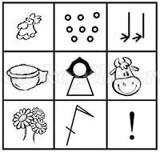
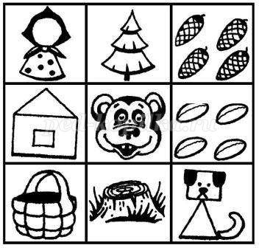
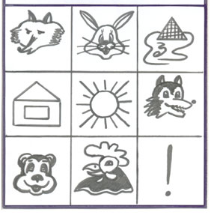
Приложение 1
Маша и медведь
Лиса и заяц
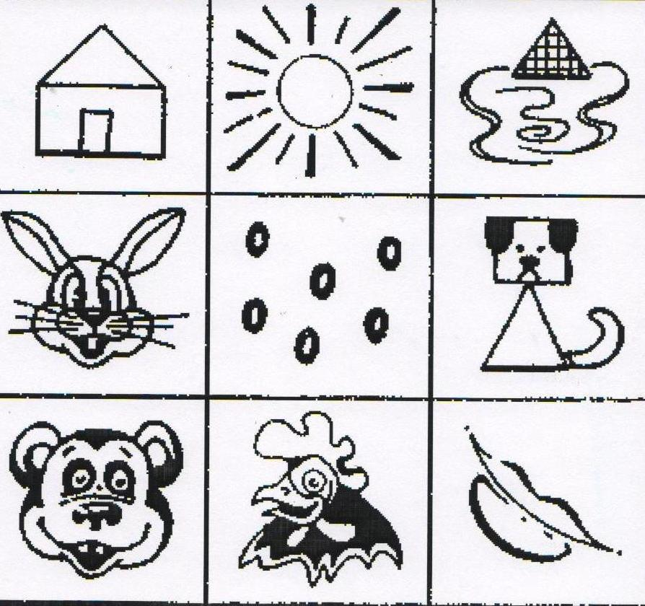
Петушок и бобовое зернышко
Заюшкина избушка

